Муниципальное бюджетное дошкольное образовательное учреждение
«Детский сад № 25 г. Выборга»

ПРОЕКТ
«Образовательный терренкур по территории
МБДОУ «Детский сад № 25 г. Выборга»
Терренкур (нем. terrain — местность, участок, территория, kur — лечение) — метод лечения дозированными по расстоянию, времени и углу наклона пешими восхождениями по размеченным маршрутам. Естественный терренкур лечит не только дозированной нагрузкой, но и общением с природой, чистым воздухом, психоэмоциональным комфортом. Терренкур способствует закаливанию организма, а красоты природы, спокойная обстановка создают предпосылки для снятия нервно-эмоционального напряжения.
Проект «Образовательный терренкур по территории МБДОУ «Детский сад № 25 г. Выборга» направлен на познавательное, опытно-исследовательское и экологическое воспитание детей дошкольного возраста через труд в природе, исследовательскую деятельность, прохождение экологических и оздоровительных троп, пробуждение бережного отношения к природному окружению, расширение кругозора детей.
Образовательный терренкур, организованный на территории ДОУ, является, единым образовательным пространством для всестороннего развития ребенка по пяти направлениям: «Физическое развитие», «Познавательное развитие», «Социально-коммуникативное развитие», «Речевое развитие», «Художественно – эстетическое развитие» и состоит из следующих станций:
- Палисадник
Цель: уточнить представления детей о цветниках, о разнообразии цветущих растений, их названия, строение, способы ухода, условия роста
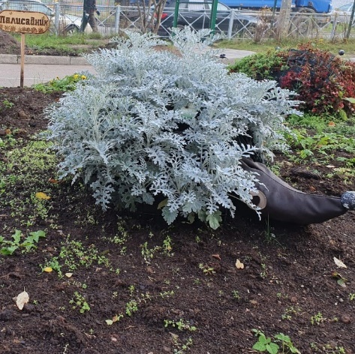

- Цветочные часы
Цель: расширять знания детей о цветочных растениях, представленных на данном объекте, а также знакомить с такими понятиями как время и биоритм.

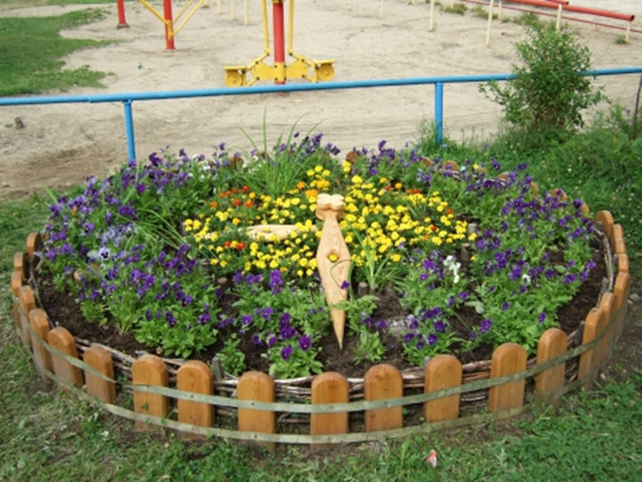

- Поляна богатырей
Цель: развивать физическую силу, гибкость тела, координацию движений детей

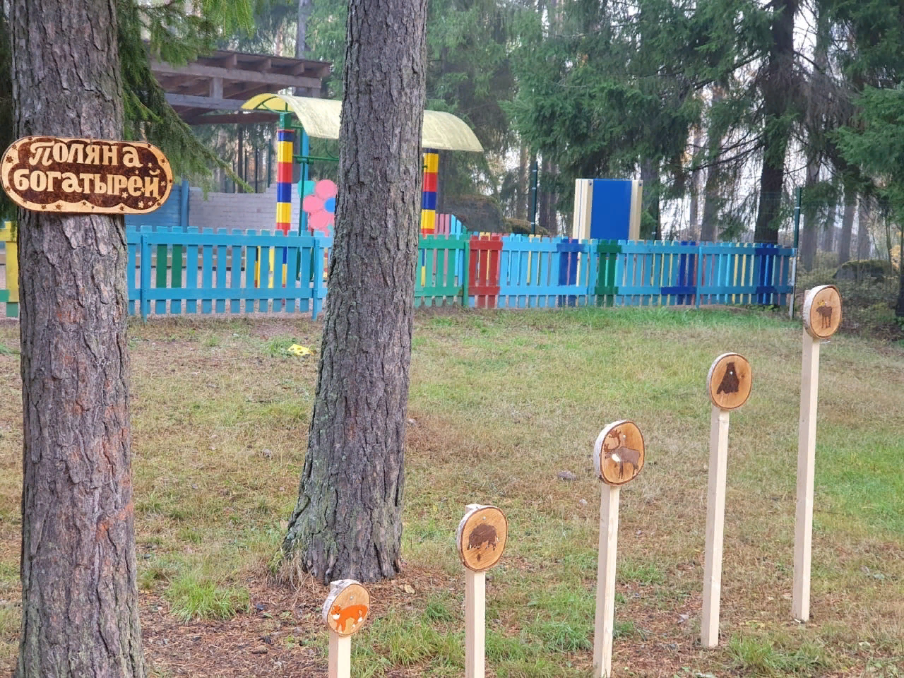

- Золотые ручки
Цель: воспитывать бережное отношения к природе, заботиться о ней
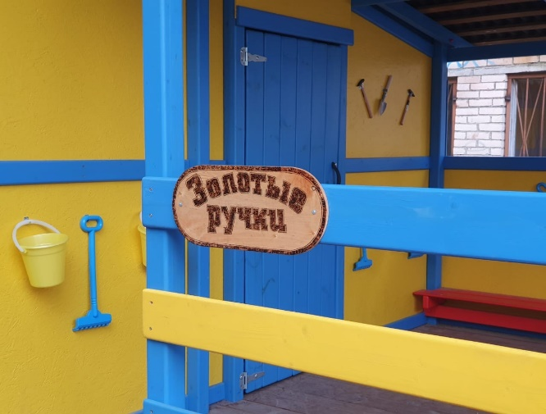

- Красная книга
Цель: дать представления о растениях, занесенных в Красную книгу Ленинградской области
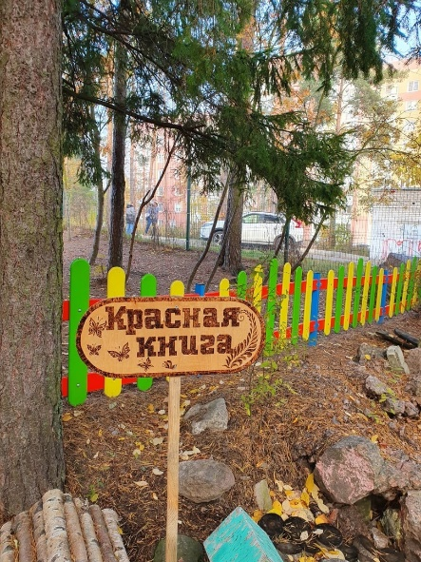
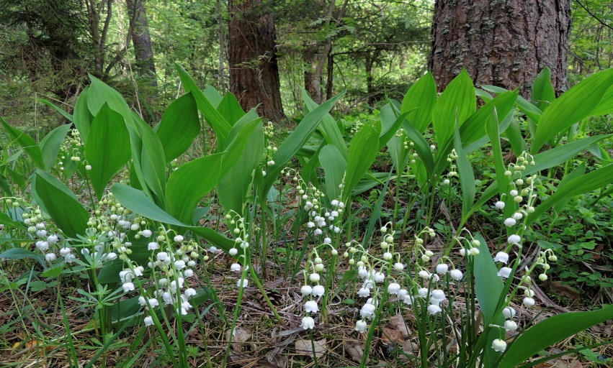

- Птичья столовая
Цель: закреплять знания детей о перелётных и зимующих птицах, их образе жизни.

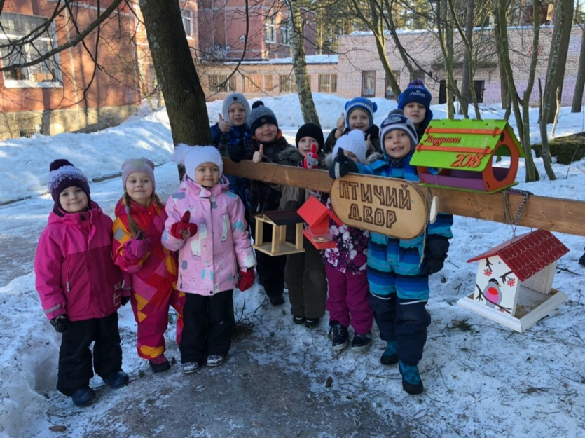

- Метеоплощадка
Цель: развивать познавательную и исследовательскую деятельность старших дошкольников, формировать элементарные представления о погоде и ее значении в жизни человека.

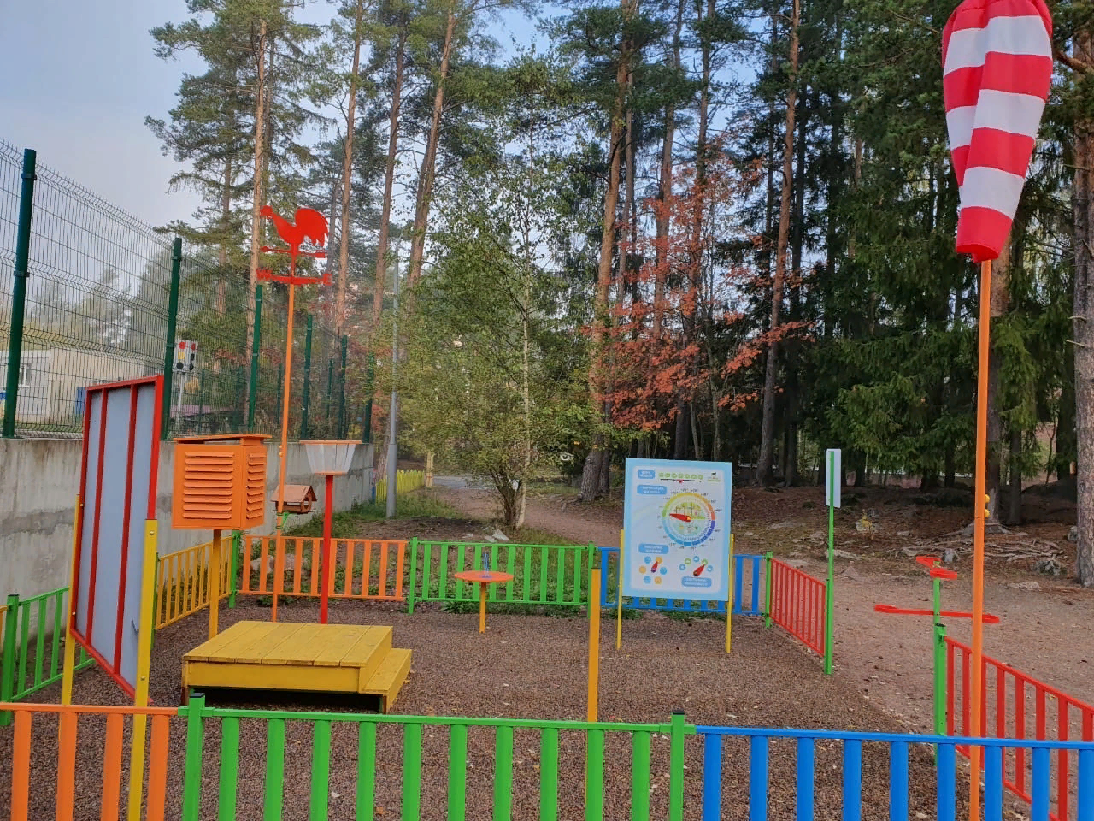

- Экспериментариум
Цель: развивать любознательность, исследовательские способности, желание познать окружающий мир

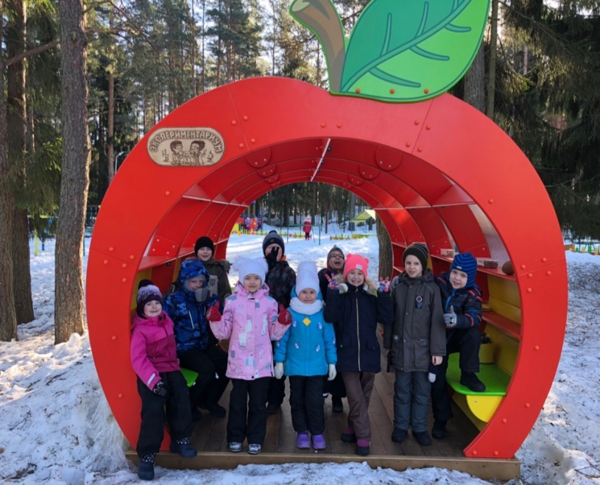

- Сосновый бор
Цель: познакомить детей с деревьями, растущими на территории Ленинградской области

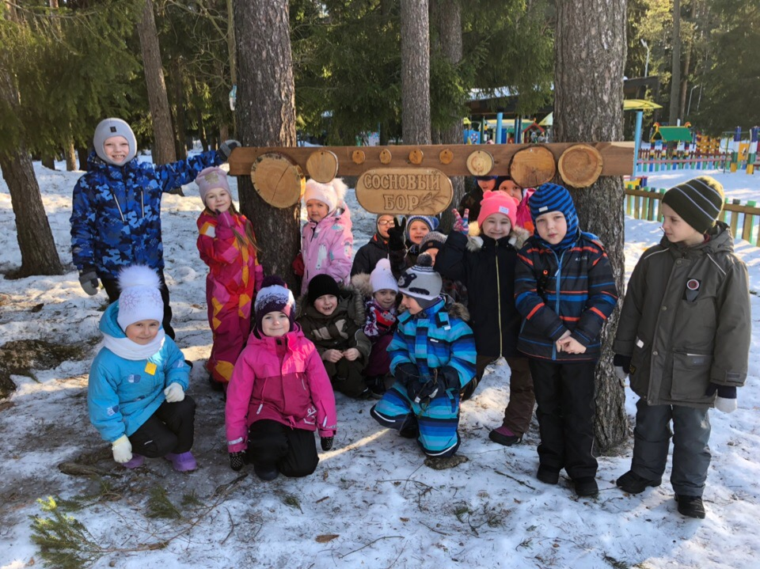

- Зеленая аптека
Цель: дать достоверные знания о лекарственных растениях и их пользе
